LAUDA TECHNOLOGY ESTABLECE ESTÁNDARES EN INGENIERÍA DE PLANTAS

Logros premiados por quinta vez con el premio LAUDA Award

Lauda-Königshofen, 24 de junio de 2024 – LAUDA Technology Ltd, la empresa de distribución británica de LAUDA DR. R. WOBSER GMBH & CO. KG, ha sido galardonada una vez más por su destacado desempeño con el premio “Best Agency for Plant Engineering”. La ceremonia de entrega de premios tuvo lugar el 11 de junio en el stand de LAUDA durante la feria ACHEMA en Frankfurt am Main. Esta es la quinta vez que LAUDA Technology Ltd. recibe este premio; la empresa fue homenajeada por última vez en 2022. Se hizo una mención especial a los logros de Paul King y John Telford, Gerente de Ventas de Unidades Industriales, quienes una vez más demostraron su destacado desempeño.

En presencia del Dr. Ralf Hermann, CSO de LAUDA y responsable de ventas, servicios y gestión de productos, y del Dr. Thorsten Ebel, Director Area Sales International de LAUDA, el Presidente y CEO de LAUDA, Dr. Gunther Wobser, entregó el premio y expresó su agradecimiento: “Es un logro notable tener tanto éxito en estos tiempos difíciles. LAUDA Technology, con John Telford como especialista en ingeniería de instalaciones, ha demostrado una vez más un alto nivel de competencia técnica”.

El Dr. Hermann elogió el desempeño de la filial británica: “El crecimiento de las ventas de LAUDA Technology cada año es impresionante. Se supera a sí mismo una y otra vez. Estamos muy contentos con este desarrollo positivo y queremos agradecer a todo el equipo de LAUDA Technology por su compromiso”.

El desarrollo de LAUDA Technology desde su fundación en 2012 ha sido notable: después de un crecimiento constante en los últimos años, la empresa ha más que duplicado sus ventas en el sector de la construcción de instalaciones hasta alcanzar unos seis millones de euros. Con dos clientes importantes de Irlanda y otro del Reino Unido, LAUDA Technology cuenta con una sólida base de clientes en el sector de la ingeniería de instalaciones que se ampliará aún más en los próximos años.

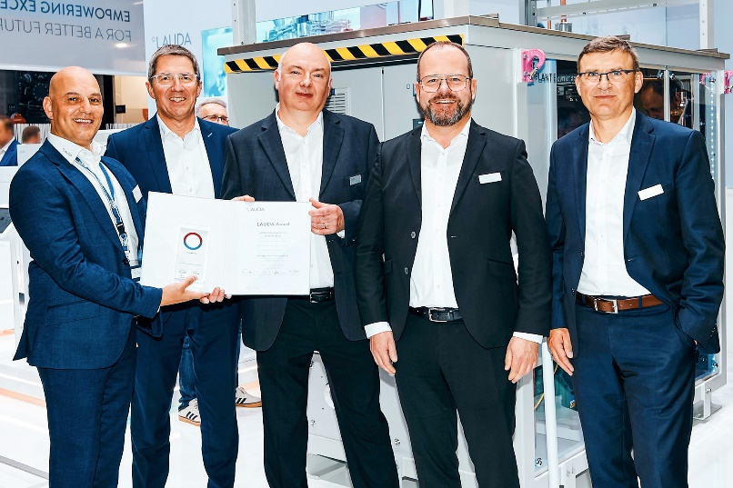
Fig.: Foto de grupo de presentación del premio (de izquierda a derecha): Paul King (director general de LAUDA Technology Ltd.), Dr. Ralf Hermann, CSO de LAUDA, John Telford (director de ventas de las unidades industriales de LAUDA Technology Ltd.), Dr. Gunther Wobser, presidente & CEO de LAUDA, y Dr. Thorsten Ebel (Director de Área de Ventas Internacional). © Chris Rausch

Somos LAUDA, líderes mundiales en el sector de la regulación exacta de la temperatura. Nuestros equipos e instalaciones de termorregulación son la parte fundamental de aplicaciones importantes y contribuyen a mejorar el futuro. Somos un proveedor integral y garantizamos la temperatura óptima en la investigación, la producción y el control de calidad. Somos el socio en el que confiar para la electromovilidad, el hidrógeno, las industrias química, farmacéutica/biotecnológica y de semiconductores, así como de la tecnología médica. Gracias a nuestro asesoramiento competente y a unas soluciones innovadoras, llevamos casi 70 años entusiasmando cada día de nuevo a nuestros clientes de todo el mundo.

En la empresa, también vamos siempre un paso por delante. Impulsamos a nuestros empleados y nos desafiamos constantemente: por un futuro mejor que forjamos juntos.

Contacto de prensa
Con mucho gusto proporcionamos a la prensa información ya preparada acerca de nuestra empresa, la LAUDA FabrikGalerie y nuestros proyectos en el ámbito del fomento de la innovación, la digitalización y la gestión de ideas. Estamos deseando mantener una comunicación abierta con usted. ¡Póngase en contacto con nosotros!

CHRISTOPH MUHR
Jefe de comunicación corporativa
T + 49 (0) 9343 503-349
christoph.muhr@lauda.de

LAUDA DR. R. WOBSER GMBH & CO. KG, Laudaplatz 1, 97922 Lauda-Königshofen, Alemania. Sociedad comanditaria: Sede Lauda-Königshofen Tribunal de registro Mannheim HRA 560069. Socio comanditario: LAUDA DR. R. WOBSER Verwaltungs-GmbH, Sede Lauda-Königshofen, tribunal de registro Mannheim HRB 560226 Directores Generales: Dr. Gunther Wobser (Presidente & CEO), Dr. Mario Englert (CFO), Dr. Ralf Hermann (CSO), Dr. Marc Stricker (COO)

